Comunicato stampa

Alla fiera Bauma 2022 Liebherr presenta la sua MK 140-5.1 ottimizzata

⸺

L’autogrù automontante MK 140-5.1 può essere ordinata da subito

Hybrid Power Concept e alimentazione a biocarburante HVO a garanzia di eco-compatibilità

Trasporto, montaggio e utilizzo con un solo operatore

Alla fiera Bauma di Monaco il pubblico potrà vedere per la prima volta l’autogrù automontante Liebherr MK 140-5.1 ottimizzata. Grazie alla sua concezione flessibile, le imprese edili, le carpenterie e le società di noleggio gru potranno contare su un cinque assi in grado di rispondere a numerose esigenze, ad esempio da interventi di breve durata nei centri urbani ad alta densità edilizia fino ad operazioni su impianti, quali le raffinerie. I clienti potranno inoltre contare su modalità d'uso simili di tutte le macchine della serie MK. Stiamo già soddisfando le future normative sulle emissioni che diventeranno obbligatorie.

Monaco di Baviera (Germania), 24 ottobre 2022 – L’autogrù automontante MK 140-5.1 consente il sollevamento di carichi fino a 8.000 kg. Ciò che la rende speciale, oltre al suo normale utilizzo come gru con braccio, è il VarioJib: consente di operare in modalità carrello e fino a 65 metri di sbraccio. La gru può essere ad esempio la soluzione di sollevamento giusta per l'installazione di impianti di condizionamento, balconi e finestre, o per supportare lavori di ispezione all'interno di impianti chimici e di raffinazione. "Grazie alle sue dimensioni compatte e al ridotto ingombro sia in fase di montaggio e smontaggio che di funzionamento, la MK 140‑5.1 è concepita per lo svolgimento di interventi nelle aree urbane", riferisce Daniel Nötzel, Product Manager Liebherr-Werk Biberach GmbH. "Integrando il Trolley-Plus, è stato possibile ottenere incrementi di carico in posizione impennata fino al 50 %, rendendo la gru ancora più flessibile."

Full-electric

Il sistema Hybrid-Power, ecologico e di futura concezione, consente il funzionamento full-electric della gru allacciandosi alla corrente del cantiere o ad altra fonte di energia esterna. La gru lavora quindi a basse emissioni acustiche comportando anche un particolare vantaggio per lo svolgimento di operazioni su cantieri notturni. Le gru MK sono compatibili con il [Liduro Power Port (LPO) di Liebherr](https://www.liebherr.com/de/deu/aktuelles/news-pressemitteilungen/detail/energiespeichersystem-von-liebherr-erm%C3%B6glicht-lokal-emissionsfreie-baustellen.html?news.category=CP), il sistema mobile di accumulo di energia per l'alimentazione dei cantieri. Grazie a questo sistema, le macchine edili ibride o completamente elettriche possono essere utilizzate o caricate localmente senza emissioni. In assenza di fonti di alimentazione esterne, la MK può essere alimentata tramite un efficiente generatore diesel.

In queste gru sia l'azionamento della torretta che quello del carro possono essere alimentati con Hydrogenated Vegetable Oils (HVO). L'HVO è un carburante ottenuto da oli vegetali idrogenati, preferibilmente di scarto. A partire da gennaio 2022 le autogrù automontanti vengono consegnate di fabbrica con il pieno di carburante HVO. Il funzionamento full-electric e il carburante HVO contribuiscono a ridurre le emissioni e a promuovere la neutralità climatica nei cantieri a lungo termine.

Pronte in pochi minuti

Le gru della serie MK, completata dai modelli MK 73-3.1 e MK 88-4.1, consentono di effettuare agevoli interventi in più siti nello stesso giorno e sono pronte all'uso in pochi minuti. Per il trasporto, l'assemblaggio e il funzionamento basta un solo operatore. Ulteriori mezzi di trasporto non sono più necessari, a favore di un risparmio di tempo e di costi. Grazie alla torre verticale, le gru taxi possono lavorare direttamente sull'edificio, richiedono poco spazio e assicurano al tempo stesso ampi raggi d'azione ed elevate prestazioni.

Informazioni sulla divisione gru a torre di Liebherr

Oltre settant'anni di esperienza fanno di Liebherr uno specialista riconosciuto nel settore della tecnologia di sollevamento in cantieri di ogni tipo. La serie Liebherr Tower Cranes comprende una vasta gamma di gru a torre di alta qualità utilizzate in tutto il mondo. Tra queste figurano: gru a montaggio rapido, a rotazione alta, con braccio regolabile e gru speciali, nonché gru automontanti. Oltre ai prodotti, la divisione Liebherr Tower Cranes propone anche una vasta scelta di servizi a completamento del suo portafoglio: le Tower Crane Solutions, il Tower Crane Center e il Tower Crane Customer Service.

A proposito del gruppo imprenditoriale Liebherr

Il gruppo imprenditoriale Liebherr è un'impresa tecnologica a conduzione familiare con un piano di produzione molto diversificato. L'impresa è annoverata tra i maggiori costruttori di macchine operatrici del mondo, e offre inoltre prodotti e servizi di qualità elevata, rivolti alle esigenze dei clienti, in numerosi altri settori. Il gruppo include oggi oltre 140 società in tutti i continenti, offre occupazione a più di 49.000 collaboratrici e collaboratori e nel 2021 ha conseguito un fatturato consolidato complessivo superiore a 11,6 miliardi di euro. Sin dalla sua fondazione nel 1949 presso la località di Kirchdorf an der Iller nella Germania meridionale, Liebherr persegue lo scopo di convincere i propri clienti grazie a soluzioni ambiziose e contribuire al progresso tecnologico.

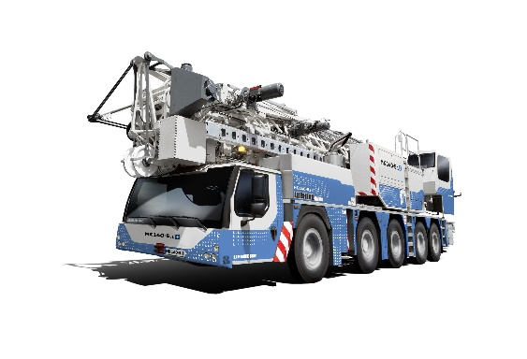Immagine

liebherr-mk140-01.jpg  
Il nuovo modello MK 140-5.1 di Liebherr verrà presentato al Bauma con una speciale verniciatura.

Contatto

Daniel Haefele  
Global Communication  
Telefono: +49 7351 / 41 - 2330  
E-mail: daniel.haefele@liebherr.com

Pubblicato da

Liebherr-Werk Biberach GmbH   
Biberach / Deutschland   
www.liebherr.com